МИНИСТЕРСТВО ОБРАЗОВАНИЯ И НАУКИ РФ
Федеральное государственное бюджетное образовательное учреждение высшего образования «МИРЭА — Российский технологический университет», Институт перспективных технологий и индустриального программирования

Кафедра индустриального программирования

КОНТРОЛЬНАЯ РАБОТА ПО ДИСЦИПЛИНЕ
«Программирование корпоративных систем»

Выполнила студентка:
Тухватуллина Азалия Азаматовна
академическая группа ЭФБО-02-24
Преподаватель:
Лукьянов Павел Вадимович
«17» марта 2026 г.

Москва, 2026

Содержание
1.БЭКЛОГ ТРЕБОВАНИЙ ПО ВИГЕРСУ 4
1.1. Бизнес‑требования 4
BR‑1. Цель проекта 4
BR‑2. Целевая аудитория 4
BR‑3. Бизнес‑ценность 4
BR‑4. Ключевые метрики успеха 4
1.2 Пользовательские требования 5
UR‑1. Конфигурирование топологии 5
UR‑2. Настройка параметров сети 5
UR‑3. Наблюдение за работой CSMA/CD 5
UR‑4. Маршрутизация IP 5
UR‑5. Анализ результатов 5
UR‑6. Сохранение/загрузка сценариев 6
1.3. Функциональные требования 6
FR‑1. Создание топологии 6
FR‑2. Настройка параметров узла 6
FR‑3. Настройка сети и канала 6
FR‑4. Моделирование CSMA/CD 6
FR‑5. Моделирование IP‑маршрутизации 7
FR‑6. Запуск и управление симуляцией 7
FR‑7. Визуализация трафика 7
FR‑8. Сбор статистики 7
FR‑9. Управление сценариями 7
FR‑10. Экспорт отчетов 7
1.4. Нефункциональные требования 8
NFR‑1. Платформа 8
NFR‑2. Производительность 8
NFR‑3. Масштабируемость модели 8
NFR‑4. Удобство использования 8
NFR‑5. Надежность 8
NFR‑6. Локализация 9
NFR‑7. Документированность 9
2. Структура SRS 10
2.1. Введение 10
2.1.1. Цель документа 10
2.1.2. Область действия 10
2.1.3. Определения и аббревиатуры 10
2.2. Общее описание 11
2.2.1. Описание продукта 11
2.2.2. Функции продукта 11
2.2.3. Характеристики пользователей 11
2.3. Специфические требования 11
2.3.1. Использованная методология сбора требований 11
2.3.2. Бизнес‑требования 12
2.3.3. Пользовательские требования 13
2.3.4. Пользовательские требования 13
2.3.5. Нефункциональные требования 15
2.4. UML-диаграммы 16
2.4.1. Диаграмма вариантов использования 16
2.4.2. Диаграмма классов 17
2.4.3. Диаграмма последовательности 18
3. Паттерны проектирования 19
3.1. Factory Method (Фабричный метод) 19
3.2. Strategy (Стратегия) 20
3.3. Observer (Наблюдатель) 20
3.4. Singleton (Одиночка) 21
3.5. State (Состояние) 22

БЭКЛОГ ТРЕБОВАНИЙ ПО ВИГЕРСУ

Бизнес‑требования

BR‑1. Цель проекта
Предоставить учебный симулятор компьютерной сети для визуального изучения принципов пакетной передачи данных, работы протокола CSMA/CD и маршрутизации IP в локальных и простых магистральных сетях.

BR‑2. Целевая аудитория
Студенты и преподаватели курсов по компьютерным сетям, а также начинающие сетевые инженеры, которым нужно безопасно экспериментировать с моделью сети без использования реального оборудования.

BR‑3. Бизнес‑ценность

BR‑4. Ключевые метрики успеха
- Количество завершенных учебных лабораторных работ в симуляторе.
- Среднее время выполнения типичного сценария (например, моделирование коллизии и восстановления).

1.2 Пользовательские требования

UR‑1. Конфигурирование топологии
Как студент, я хочу создавать топологию из узлов, коммутаторов, маршрутизаторов и общих шин, чтобы моделировать разные типы локальных сетей.

UR‑2. Настройка параметров сети
Как студент, я хочу задавать скорость канала, длину сегмента, задержки, размер пакетов, чтобы наблюдать влияние параметров на производительность и количество коллизий.

UR‑3. Наблюдение за работой CSMA/CD

UR‑4. Маршрутизация IP
Как студент, я хочу настраивать IP‑адресацию узлов и таблицы маршрутизации маршрутизаторов, чтобы видеть путь прохождения пакетов между подсетями.

UR‑5. Анализ результатов
Как преподаватель, я хочу получать статистику по симуляции (число переданных пакетов, число коллизий, средняя задержка, загрузка канала), чтобы оценивать корректность настроек и решений студентов.

UR‑6. Сохранение/загрузка сценариев
Как студент, я хочу сохранять свою конфигурацию сети и результаты эксперимента, чтобы продолжить работу позже или отправить преподавателю.

1.3. Функциональные требования

FR‑2. Настройка параметров узла
Система должна позволять задавать для узла IP‑адрес, маску, MAC‑адрес (может генерироваться автоматически), а также параметры генерации трафика (интенсивность, размер пакетов).

FR‑3. Настройка сети и канала
Система должна позволять задавать скорость канала (например, 10/100/1000 Мбит/с), длину сегмента, задержку распространения, тип среды (общая шина для CSMA/CD или коммутируемая).

FR‑4. Моделирование CSMA/CD
Система должна реализовывать алгоритм CSMA/CD на общем сегменте Ethernet: прослушивание канала, обнаружение коллизии, отправка jam‑сигнала, экспоненциальную задержку перед повторной передачей.

FR‑5. Моделирование IP‑маршрутизации
Система должна моделировать передачу IP‑пакетов между подсетями с использованием таблиц маршрутизации и выбора следующего хопа.

FR‑8. Сбор статистики
Система должна собирать и показывать статистические показатели: число переданных пакетов, число коллизий, среднее время доставки, средняя загрузка канала.

FR‑9. Управление сценариями
Система должна позволять сохранять топологию, параметры симуляции и результаты в сценарий и загружать сценарий из файла.

FR‑10. Экспорт отчетов
Система должна предоставлять экспорт статистики симуляции в формате CSV для последующего анализа.

1.4. Нефункциональные требования

NFR‑1. Платформа
Симулятор должен работать как настольное приложение (Windows/Linux) или веб‑приложение в современных браузерах (Chrome, Firefox, Edge).

NFR‑2. Производительность

NFR‑3. Масштабируемость модели

NFR‑4. Удобство использования
Интерфейс должен быть понятен пользователям без глубоких знаний в программировании, содержать подсказки к основным параметрам и типовым конфигурациям лабораторных работ.

NFR‑5. Надежность
Система не должна аварийно завершаться при некорректных пользовательских данных; должны быть реализованы проверки входных данных и информативные сообщения об ошибках.

Интерфейс должен поддерживать как минимум русский и английский языки.

Должна быть пользовательская документация и краткое руководство по типовым сценариям моделирования.

Структура SRS

Введение

2.1.1. Цель документа
Описать требования к программному продукту «Симулятор компьютерной сети», предназначенному для моделирования пакетной передачи данных, протокола CSMA/CD и IP‑маршрутизации для учебных целей.

2.1.2. Область действия
Продукт предоставляет средства создания виртуальной сетевой топологии, конфигурации параметров каналов и узлов, запуска симуляции и анализа результатов.

2.1.3. Определения и аббревиатуры
- CSMA/CD – Carrier Sense Multiple Access with Collision Detection, протокол множественного доступа с прослушиванием несущей и обнаружением коллизий.
- IP – Internet Protocol, сетевой протокол для маршрутизации пакетов.
- Узел (host) – конечная система, генерирующая и принимающая данные.
- Маршрутизатор – устройство, пересылающее пакеты между сетями.
- Топология – структура соединения узлов и каналов.

Общее описание

2.2.1. Описание продукта
Симулятор представляет собой программное средство для имитации работы локальной сети Ethernet и простых IP‑сетей, включающее визуальный редактор топологии и движок событийной симуляции.

2.2.2. Функции продукта
- Создание и редактирование топологии сети.
- Настройка параметров узлов, каналов и протоколов.
- Запуск/остановка симуляции.

- Сбор и отображение статистики.
- Сохранение/загрузка сценариев и экспорт отчетов.

2.2.3. Характеристики пользователей
Целевая аудитория продукта: студенты старших курсов и магистратуры по направлению «Информатика», «Компьютерные сети» и преподаватели дисциплин по сетям. Пользователи знакомы с базовыми понятиями сетей, но могут не иметь глубоких навыков программирования.

Специфические требования

Использованная методология сбора требований
      - Требования к системе были сформированы на основе анализа учебных курсов и лабораторных работ по компьютерным сетям, в частности тем, посвященных Ethernet, CSMA/CD и IP‑маршрутизации.
      - В рамках учебного проекта использовался анализ существующих шаблонов и рекомендаций по составлению спецификаций программных требований (SRS).
      - Пользовательские требования формулировались в формате пользовательских историй (User Stories) для описания целей и задач студентов и преподавателей.
      - Для структурирования требований применена иерархия по Вигерсу: бизнес‑требования, пользовательские требования, функциональные требования, нефункциональные требования.

Бизнес‑требования
      - BR‑1. Цель проекта
Система должна предоставлять симулятор компьютерной сети для визуального изучения принципов пакетной передачи данных, работы протокола CSMA/CD и маршрутизации IP в локальных и простых магистральных сетях.
      - BR‑2. Целевая аудитория
Система должна быть ориентирована на студентов и преподавателей курсов по компьютерным сетям, а также начинающих сетевых инженеров, которым необходимо безопасно экспериментировать с моделью сети без использования реального оборудования.
      - BR‑3. Бизнес‑ценность

      - BR‑4. Метрики успеха
Система должна обеспечивать возможность оценки эффективности внедрения симулятора по следующим показателям: количество выполненных лабораторных работ, время выполнения типичного сценария моделирования, количество уникальных пользователей.

Пользовательские требования
      - UR‑1. Конфигурирование топологии
Как студент, я хочу создавать топологию из узлов, коммутаторов/хабов, маршрутизаторов и каналов связи, чтобы моделировать различные варианты локальных сетей.
      - UR‑2. Настройка параметров сети
Как студент, я хочу задавать скорость канала, длину сегмента, задержки и размеры пакетов, чтобы наблюдать влияние параметров на производительность сети и количество коллизий.
      - UR‑3. Наблюдение за работой CSMA/CD

      - UR‑4. Маршрутизация IP
Как студент, я хочу настраивать IP‑адресацию узлов и таблицы маршрутизации маршрутизаторов, чтобы видеть путь прохождения пакетов между подсетями.
      - UR‑5. Анализ результатов
Как преподаватель, я хочу получать статистику по симуляции (число переданных пакетов, число коллизий, средняя задержка, загрузка канала), чтобы оценивать корректность настроек и решений студентов.
      - UR‑6. Сохранение и загрузка сценариев
Как студент, я хочу сохранять конфигурацию сети и результаты экспериментов, чтобы продолжать работу позже или отправлять сценарии преподавателю.

Пользовательские требования

      - FR‑2. Настройка параметров узлов
Система должна позволять задавать для узла IP‑адрес, маску подсети, MAC‑адрес (с возможностью автоматической генерации), а также параметры генерации трафика (интенсивность, размер пакетов).
      - FR‑3. Настройка параметров каналов
Система должна позволять задавать скорость канала (например, 10/100/1000 Мбит/с), длину сегмента, задержку распространения сигнала и тип среды (общая шина для CSMA/CD или коммутируемая среда).
      - FR‑4. Моделирование CSMA/CD
Система должна реализовывать алгоритм CSMA/CD: прослушивание канала перед передачей, обнаружение коллизии, формирование jam‑сигнала и расчет экспоненциальной задержки перед повторной передачей.
      - FR‑5. Моделирование IP‑маршрутизации
Система должна моделировать передачу IP‑пакетов между подсетями на основе таблиц маршрутизации маршрутизаторов и выбора следующего узла (next hop).

      - FR‑8. Сбор статистики
Система должна собирать статистику по числу переданных пакетов, числу успешно доставленных пакетов, числу коллизий, среднему времени доставки и средней загрузке канала, и отображать эту информацию пользователю.
      - FR‑9. Управление сценариями
Система должна обеспечивать сохранение текущей топологии, параметров симуляции и собранной статистики в файл сценария и последующую загрузку сценария из файла.
      - FR‑10. Экспорт отчетов
Система должна предоставлять возможность экспорта статистики симуляции в формате CSV для последующего анализа и отчетности.

Нефункциональные требования
      - NFR‑1. Платформа
Система должна работать в виде настольного приложения для операционных систем Windows и/или Linux или как веб‑приложение, поддерживаемое современными браузерами (например, Chrome, Firefox, Edge).
      - NFR‑2. Производительность

      - NFR‑3. Масштабируемость моделирования

      - NFR‑4. Удобство использования
Пользовательский интерфейс должен быть интуитивно понятным для пользователей без глубоких навыков программирования, содержать подсказки к основным параметрам и типовым конфигурациям лабораторных работ.
      - NFR‑5. Надежность
Система не должна аварийно завершаться при вводе некорректных данных пользователем; должны быть реализованы проверки входных данных и информативные сообщения об ошибках.

Система должна поддерживать как минимум два языка интерфейса: русский и английский, с возможностью переключения пользователем.

К системе должна прилагаться пользовательская документация, включая краткое руководство по установке, описанию интерфейса и выполнению типовых сценариев моделирования.

UML-диаграммы

Диаграмма вариантов использования
Акторы:
- Student (Студент)
- Instructor (Преподаватель)
Основные use case’ы для Student:
- Create Network Topology – создание топологии.
- Configure Node Parameters – настройка узлов.
- Configure Link Parameters – настройка каналов.
- Run Simulation – запуск симуляции.

- View Statistics – просмотр статистики.
- Save Scenario / Load Scenario – сохранение/загрузка.
Основные use case’ы для Instructor:
- Load Scenario (может использовать сценарии студентов).
- View Statistics.
- Export Report – экспорт результатов.
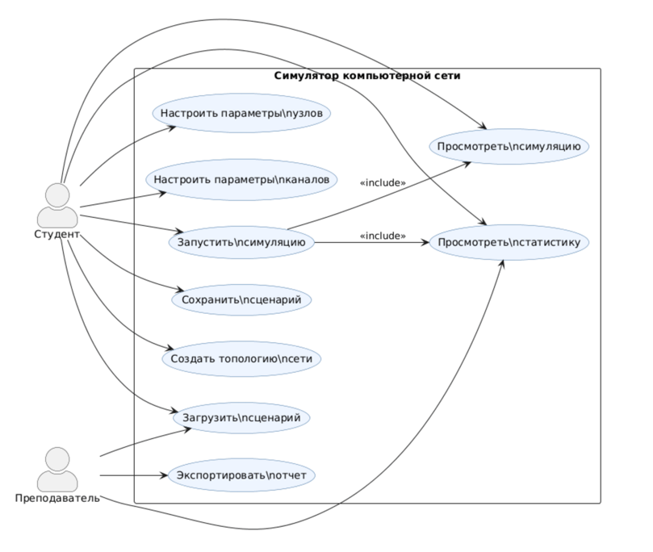
Рисунок 2.1 – Диаграмма вариантов использования системы

Диаграмма классов
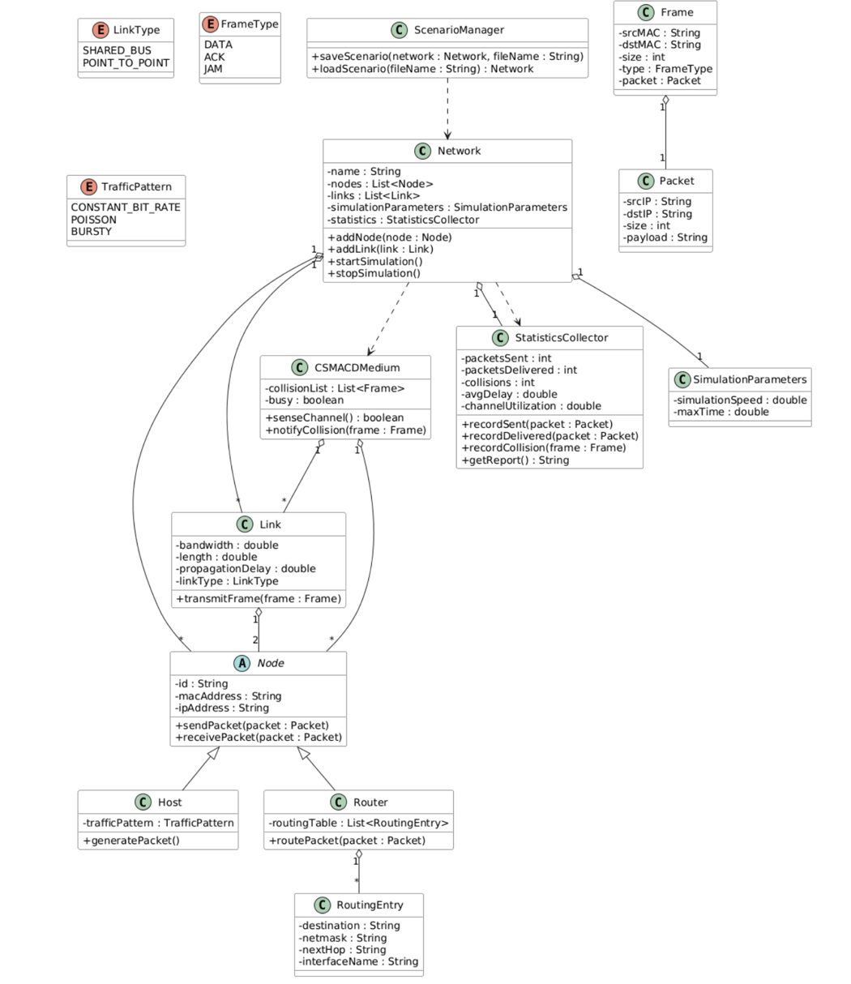
Рисунок 2.2 – Диаграмма классов системы

Диаграмма последовательности
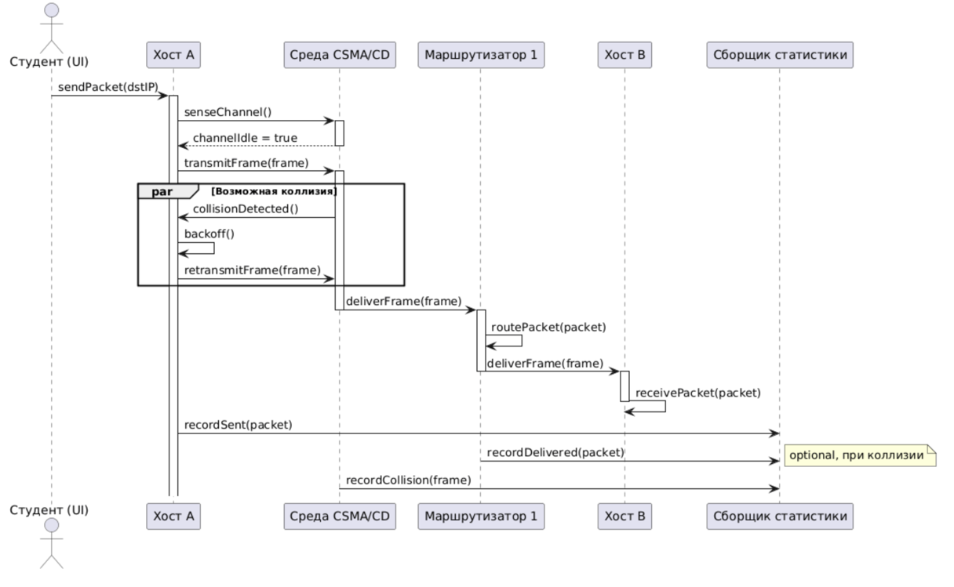
Рисунок 2.3 – Диаграмма последовательности системы

Паттерны проектирования
В проекте «Симулятор компьютерной сети» целесообразно использовать несколько классических паттернов проектирования. Система содержит множество объектов с разными ролями (узлы, каналы, пакеты), разнообразные алгоритмы передачи и маршрутизации, а также события, на которые должны реагировать сразу несколько подсистем. Паттерны Factory Method, Strategy, Observer, Singleton и State позволяют снизить связанность между классами, упростить добавление новых типов устройств и протоколов, а также сделать управление симуляцией интуитивно понятным. Ниже описано, как именно каждый паттерн будет использован на примере конкретных классов спроектированной системы.

Factory Method (Фабричный метод)
Почему применим:
На диаграмме классов присутствует иерархия: абстрактный класс «Узел» (Node) и его наследники «Хост» (Host) и «Маршрутизатор» (Router). При создании топологии (прецедент «Создать топологию сети») пользователь добавляет устройства разных типов. Если создавать объекты конкретных классов напрямую в интерфейсе или в классе «Сеть», код станет трудно расширять при появлении новых устройств, например коммутатора.
Использование на конкретных классах:
В проект вводится фабричный класс, например NodeFactory. Его статический метод createNode по идентификатору типа возвращает готовый объект одного из наследников «Узел».
Метод addNode класса «Сеть» (Network) получает на вход тип устройства и делегирует создание фабрике. Таким образом, класс «Сеть» не зависит от конкретных классов «Хост» или «Маршрутизатор». Аналогичный подход применяется для создания кадров: FrameFactory создаёт кадры нужного типа (DATA, ACK, JAM), что упрощает логику формирования трафика в классах «Хост» и «Среда CSMA/CD».

Strategy (Стратегия)
Почему применим:
В проекте определено перечисление LinkType с двумя значениями: SHARED_BUS и POINT_TO_POINT. Каждому типу соответствует свой алгоритм передачи. Кроме того, маршрутизация может быть статической или изменяться по разным правилам. Помещать выбор алгоритма внутрь класса «Канал» (Link) или «Маршрутизатор» (Router) означает сделать их сложными и трудными для модификации.
Использование на конкретных классах:
Выделяется интерфейс TransmissionStrategy. Его реализуют два класса: CSMACDStrategy (передача через общую среду с обнаружением коллизий) и PointToPointStrategy (прямая передача без коллизий). Класс «Канал» (Link) хранит ссылку на объект-стратегию и в своём методе transmitFrame делегирует выполнение активной стратегии. При изменении типа канала в настройках достаточно заменить стратегию, не изменяя код «Канала».
Аналогично, для маршрутизации в классе «Маршрутизатор» (Router) используется интерфейс RoutingStrategy с конкретной реализацией StaticRoutingStrategy, работающей с таблицей маршрутизации (класс RoutingEntry). В будущем можно добавить динамическую маршрутизацию, не затрагивая основную логику маршрутизатора.

Observer (Наблюдатель)
Почему применим:
Во время симуляции возникает множество событий: отправка кадра, обнаружение коллизии, успешная доставка пакета. На эти события должны реагировать сразу несколько подсистем: сборщик статистики, пользовательский интерфейс, журнал событий. Жёсткая привязка источника событий к конкретным обработчикам привела бы к дублированию связей и усложнила бы добавление новых наблюдателей.
Использование на конкретных классах:
Источником событий выступает класс «Среда CSMA/CD» (CSMACDMedium). Он ведёт список подписчиков, реализующих общий интерфейс SimulationObserver. Подписчиками являются:
«Сборщик статистики» (StatisticsCollector), который в методах, вызываемых при событиях, увеличивает счётчики переданных пакетов, коллизий, вычисляет задержки;

  - «Журнал» (Logger), фиксирующий события в логе.
Когда среда CSMA/CD фиксирует передачу кадра, она уведомляет всех подписчиков, вызывая соответствующие методы интерфейса. Таким образом, класс «Среда CSMA/CD» ничего не знает о конкретных наблюдателях, а новые обработчики добавляются без изменений в ядре симуляции.

Singleton (Одиночка)
Почему применим:
Некоторые объекты должны существовать в единственном экземпляре на протяжении всего времени работы программы. В симуляторе это прежде всего конфигурация симуляции и механизм ведения общего журнала. Также само модельное время и очередь событий требуют единого центра управления, чтобы избежать рассинхронизации.
Использование на конкретных классах:
В проекте можно реализовать как одиночки следующие классы:
  - SimulationConfig: хранит глобальные параметры — скорость симуляции, максимальное время, режим отображения. Любой компонент получает доступ к настройкам через статический метод getInstance().
  - Logger: предоставляет единый интерфейс для записи сообщений и ошибок во всех модулях.
Кроме того, управляющее ядро симуляции, представленное классом «Сеть» (Network) или отдельным классом SimulationEngine, также логично сделать одиночкой, чтобы гарантировать, что все узлы и каналы работают с одним и тем же расписанием событий.

State (Состояние)
Почему применим:
Симулятор имеет несколько режимов работы: остановлен, выполняется, приостановлен, пошаговый режим (прецеденты «Запустить симуляцию», «Просмотреть симуляцию»). Поведение системы в ответ на команды пользователя зависит от текущего состояния. Без паттерна пришлось бы использовать множественные условные операторы в методах класса «Сеть» или интерфейсного контроллера.
Использование на конкретных классах:
Вводится иерархия классов состояний с общим интерфейсом SimulationState. Конкретные состояния — StoppedState, RunningState, PausedState и StepByStepState. Класс «Сеть» (Network) хранит ссылку на текущее состояние и делегирует ему выполнение команд: start(), pause(), stop(), step().
Например, при нажатии кнопки «Старт» в состоянии «Остановлена» метод start класса StoppedState запускает движок симуляции и переключает сеть в состояние «Выполняется». В состоянии «Выполняется» та же команда игнорируется. Такой подход делает логику управления прозрачной и легко расширяемой при добавлении новых режимов.

